Afrikaans Eerste Addisionele Taal
Graad 8
JUNIE-EKSAMEN
Tyd: 1½ ure
Eksaminator: Mev. M. Swanepoel Punte: 60
Instruksies en inligting
1. Antwoord al die vrae.
2. Hierdie vraestel bestaan uit DRIE afdelings:
AFDELING A: Leesbegrip (40)
AFDELING B: Opsomming (10)
AFDELING C: Taalstrukture en -konvensies (20)
3. Hierdie vraestel bestaan uit 7 bladsye sonder die voorblad. Maak seker jy het al die bladsye voordat jy begin skryf.
4. Skryf slegs met ‘n BLOU pen.
5. Trek ‘n potlood kantlyn aan die regterkant van die bladsy.
6. Nommer jou antwoorde volgens die nommeringstelsel in die vraestel.
7. Lees jou vrae baie versigtig deur. Die punte gee ‘n aanduiding van hoeveel inligting jy in jou antwoorde moet gee.
8. Los ‘n lyn oop tussen elke antwoord en trek ‘n streep na elke volledige vraag.
9. Skryf netjies en leesbaar.

AFDELING A - BEGRIPSVAARDIGHEDE

Vraag 1 - Tydskrifartikel

Lees die tydskrifartikel oor “Zoe Zaldana” op die volgende bladsy en beantwoord die vrae hieronder.

VRAE:

1.1 Oor watter aktrise handel hierdie artikel? (1)

1.2 Pas die fliekname in kolom B by die karaktername in kolom A. Skryf slegs die
nommer en die korrekte letter as jou antwoord neer, byvoorbeeld 2.1 F.

KOLOM A | KOLOM B | Antwoorde
1.2.1 Gamora | A. Star Trek | 1.2.1
1.2.2 Nyota Uhura | B. The Adam Project | 1.2.2
1.2.3 Neytiri | C. Guardians of the Galaxy | 1.2.3
1.2.4 Laura Shane | D. Avatar | 1.2.4
(4)

1.3 Verduidelik in jou eie woorde waarom The Adam Project ‘n wetenskapsfiksiefliek
is. (1)

1.4 Is Laura Shane Ryan Reynolds se vrou of Adam Reed se vrou?
Gee ‘n rede vir jou antwoord. (2)

1.5 Lees feit 2. Haal ‘n sin aan wat vir jou sê dat Zoe van Ryan Reynolds, Mark Ruffalo
en Jennifer Garner hou as akteurs. (1)

1.6 Hoe lank het Zoe aan haar tonele in die fliek geskiet? (1)

1.7 “Almal het in 2020 van die wa afgeval.”
Waarom kon mense nie in 2020 regtig oefen nie? (1)

1.8 Wat het gebeur toe Zoe nege jaar oud was? (1)

1.9 Hoeveel susters het Zoe? (1)

1.10 Zoe het in die Star Trek- en Avengers-fliekreekse gespeel.
Verduidelik in jou eie woorde wat ‘n fliekreeks is. (1)

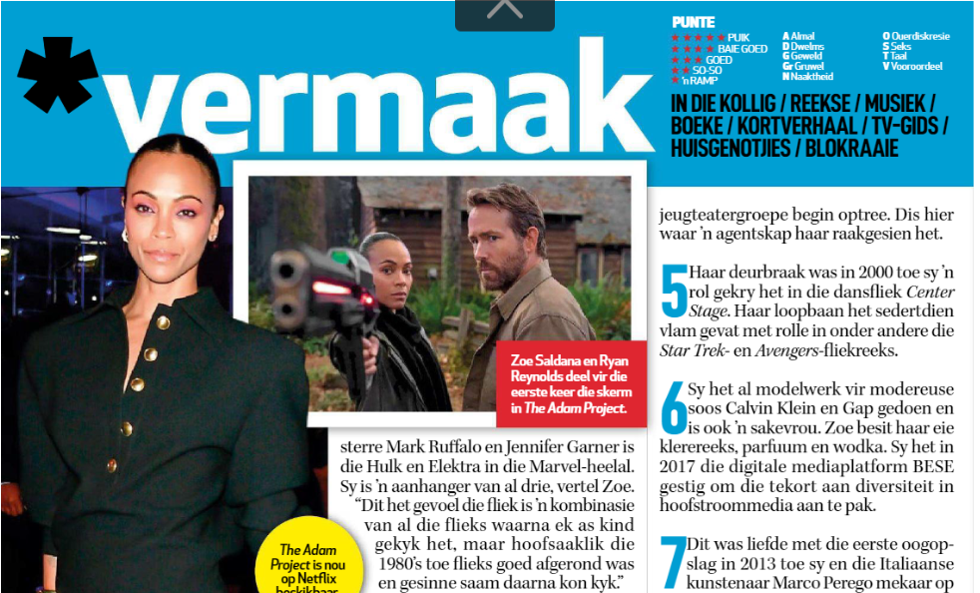

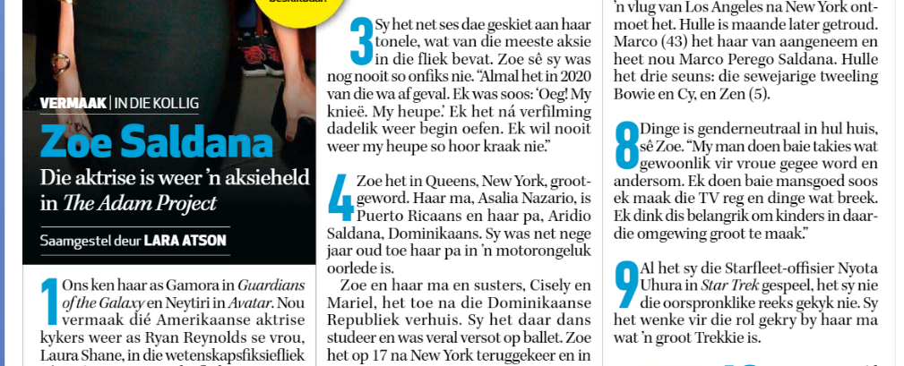

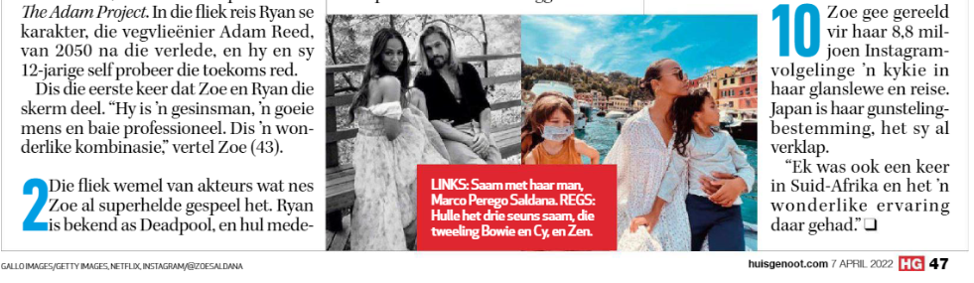

1.11 Lees feit 6. Haal een woord aan wat vir jou sê wat Zoe vir Calvin Klein en Gap
gedoen het. (1)

1.12 Zoe is getroud met Marco Perego Saldana.
Wat is interessant omtrent Marco se van? (1)

1.13 Wat word iemand genoem wat mal is oor Star Trek? Gee een woord uit feit 9. (1)

1.14 Sal jy op Instagram private inligting oor jouself plaas?
Gee ‘n rede vir jou antwoord. (1)

1.15 Is die volgende stelling ‘n feit of ‘n mening? Gee ‘n rede vir jou antwoord.
Die aktrise, Zoe Saldana, is weer ‘n aksieheld in The Adam Project. (2)
[20]

Vraag 2 - Advertensie

Lees die advertensie hieronder en beantwoord die vrae wat volg.



VRAE:

2.1 Kies die korrekte antwoord tussen hakies.
‘n Pampoen is ‘n voorbeeld van ‘n (vrug/groente). (1)

2.2 Haal een woord aan wat dieselfde beteken as:
Jy hoef nie geld te betaal om dit by te woon nie. (1)

2.3 Wanneer vind die pampoenfees plaas? (1)

2.4 Wie kan jy kontak as jy navrae het? (1)

2.5 Verduidelik waarom die wenpampoen met Goliat vergelyk word? (1)

2.6 Kyk na die illustrasie. Hoe weet jy dat die pampoen gelukkig is? (1)

2.7 Kyk na die illustrasie. Hoe weet jy dat die pampoen baie swaar is? (1)

2.8 Noem een van die aktiwiteite wat jy by die pampoenfees kan doen? (1)

2.9 Wat is jou gunsteling groente? Gee ‘n rede vir jou antwoord. (2)
[10]
AFDELING A: 30

AFDELING B - OPSOMMING
Vraag 3

In die onderstaande teks is daar stappe wat jy moet volg as iemand deur ‘n slang gepik word.

- Gee SEWE STAPPE om te volg as iemand deur ‘n slang gepik word.
- Skryf jou SEWE STAPPE puntsgewys onder mekaar neer.
- Skryf jou wenke in volsinne neer.
- Laat ‘n reël tussen jou sinne oop.
- Jou opsomming moet tussen 50 - 60 woorde wees.
- Skryf die korrekte getal woorde aan die einde van jou opsomming neer.

Wat om te doen as jy deur ‘n slang gebyt word

As iemand in jou groep wel gepik word, vergeet van al die tuisrate en ouvroustories oor koutisering (naaldterapie), bloedlating, die amputasie van die geaffekteerde lid of die “ontsmetting” van die wond met petrol.

Kry die slagoffer so vinnig moontlik by ‘n mediese sentrum, bel vooruit om te sê julle is op pad.

Probeer die slang identifiseer, maar moenie die risiko van verdere byte loop nie. Spesie-diagnose is belangrik, maar jy kan ook maar ‘n foto van ver af neem! In die meeste gevalle sal die noodsentrum die simptome, laboratoriumtoetse en kliniese data in ag neem voordat daar op die behandeling besluit word.

Probeer die slagoffer kalmeer. Hou hulle rustig deur met hulle te gesels.

Verwyder alle stywe klere of juwele naby die plek waar die slangbyt was, want dit gaan moontlik opswel.

Hou die slagoffer stil. Beweging sal die harttempo laat versnel en die gif vinniger deur sy gestel laat versprei.

Gee pynpille, indien nodig: Parasetamol of parasetamol/kodeien-kombinasies werk die beste.

As die slang nie geidentifiseer is nie, stel ek voor dat die slagoffer vir 12 - 24 uur vir waarneming opgeneem word en as daar geen simptome is nie, kan die persoon ontslaan word.
(Aanpepas uit ‘n plasing op Kamp-Mal se Faceboekblad - 15 April 2021)

[10]

AFDELING B: 10

AFDELING C - TAALKUNDE
Vraag 4

Kyk na die illustrasie en beantwoord die taalvrae wat volg.



4.1 Skryf die volgende sinne in die regte woordorde.
4.1.1 [gevlieg] [Die Na’vi] [op ‘n draak] [het] (1)
4.1.2 [Die Avatars] [op ‘n planeet] [woon] [om edelmetale te myn] (1)

4.2 Skryf die volgende sinne in die verlede tyd.
4.2.1 Jake Sully is ‘n soldaat op Pandora. (1)
4.2.2 Die Avatars vlieg in helikopters. (1)

4.3 Skryf die meervoudsvorm en verkleinwoord neer vir die volgende woorde.
4.3.1 draak (1)
4.3.2 berg (1)

4.4 Gee die voornaamwoord vir die woorde tussen hakies.
4.4.1 (Die meisie) vlieg op die gedierte. (1)
4.4.2 (Die man) het ‘n baie goeie fliek gemaak. (1)

4.5 Skryf die volgende sin in die toekomende tyd.
James Cameron sê baie goeie dinge oor sy fliek. (1)

4.6 Skryf die intensiewe vorme neer vir die volgende woorde.
4.6.1 blou (1)
4.6.2 dood (1)

4.7 Skryf die volgende sinne in die indirekte rede.
4.7.1 Grace vra vir Jake: “Is jy ‘n soldaat?” (2)
4.7.2 Jake sê: “Ek wil nie meer ‘n soldaat wees nie.” (2)

4.8 Skryf die volgende stellings as ‘n vraagsin.
4.8.1 Die Na’vi woon in ‘n groot boom.
______________________________________________? Ja (1)
4.8.2 Die Avatars lyk soos die Na’vi mense.
______________________________________________? Die Avatars (1)

4.9 Skryf die volgende sin in die lydende vorm.
Die Na’vi het die drake gevang.
Begin jou sin met: Die drake … (1)

AFDELING C: 20

Memorandum: Graad 8 Junie-eksamen 2022

Afdeling A
Vraag 1

 | Vlak | Punt
1.1 Zoe Saldana | 1 | (1)
1.2.1 C | 2 | (1)
1.2.2 A | 2 | (1)
1.2.3 D | 2 | (1)
1.2.4 B | 2 | (1)
1.3 Die fliek is ‘n wetenskapsfiksiefliek omdat daar in tyd gereis word.  (soortgelyke antwoord) | 3 | (1)
1.4 Laura Shane is Adam Reed se vrou. (1)  Laura Shane is die karakter se naam wat Adam Reed se vrou is. (1) | 4 | (2)
1.5 “Sy is ‘n aanhanger van al drie, (vertel Zoe). | 1 | (1)
1.6 ses dae | 1 | (1)
1.7 Dit was rondom die tyd wat Covid toegeslaan het. Mense het nie regtig  geoefen nie. | 3 | (1)
1.8 Haar pa is dood in ‘n motorongeluk toe sy 9 jaar oud was. | 1 | (1)
1.9 twee | 3 | (1)
1.10 Daar is meer as een fliek. | 3 | (1)
1.11 “modelwerk” | 1 | (1)
1.12 Marco Perego Saldana het Zoe se van geneem. | 3 | (1)
1.13 Trekkie | 1 | (1)
1.14 Ja/Nee of jy private inligting oor jouself sal plaas op Instagram met ‘n  relevant rede. | 5 | (1)
1.15 Feit, dit kan getoets word aan die waarheid. (iets soortgelyks) | 4 | (2)

Vraag 2

 | Vlak | Punt
2.1 groente | 3 | (1)
2.2 “gratis” | 1 | (1)
2.3 19 Maart 2022 | 1 | (1)
2.4 Henri Combrink | 1 | (1)
2.5 Goliat is ‘n groot reus van die Bybel. Dit beteken dat die pampoen ook  baie groter is. | 4 | (1)
2.6 Die pampoen lyk gelukkig, want hy het ‘n glimlag op sy gesig. | 3 | (1)
2.7 Die pampoen word met ‘n hyskraan/masjien opgelig. | 3 | (1)
2.8 Boeremarkstalletjies/kompetisies/vermaak (enige een) | 1 | (1)
2.9 Enige relevante groente, met ‘n rede hoekom dit jou gunsteling is. | 5 | (2)

Afdeling B
Vraag 3

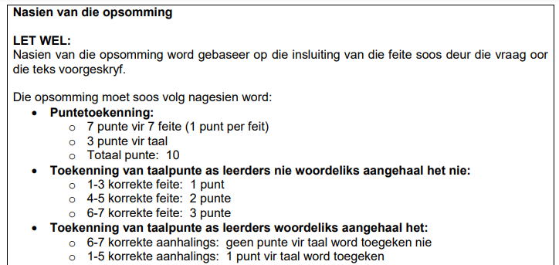

Direkte aanhaling | Eie woorde
- As iemand in jou groep wel gepik word, vergeet van al die tuisrate en ouvroustories. | 1. Jy moet van tuisrate en ouvroustories  vergeet.
2. Kry die slagoffer so vinnig moontlik by ‘n  mediese sentrum. | 2. Jy moet die slagoffer vinnig moontlik by die  ‘n mediese sentrum kry.
3. Probeer die slang identifiseer. | 3. Jy kan die slang probeer identifiseer.
4. Probeer die slagoffer kalmeer. | 4. Jy moet die slagoffer kalmeer.
5. Verwyder alle stywe klere of juwele naby  die plek waar die slangbyt was. | 5. Jy moet alle stywe klere naby die slagbyt  verwyder.
6. Hou die slagoffer stil. | 6. Jy moet die slagoffer stil hou.
7. Gee pynpille indien nodig. | 7. Jy kan pynpille gee.
8. As die slang nie geidentifiseer is nie, stel  ek voor dat die slagoffer vir 12 - 24 uur vir  waarneming opgeneem word. | 8. Hou die slagoffer vir waarneming as die  slang nie geidentifiseer is nie.

Afdeling C
Taalkunde

Vraag 4

Antwoord | Punt
4.1.1 Die Na’vi het op ‘n draak gevlieg. | (1)
4.1.2 Die Avatars woon op ‘n planeet om edelmetale te myn. | (1)
4.2.1 Jake Sully was ‘n soldaat op Pandora. | (1)
4.2.2 Die Avatars het in helikopters gevlieg. | (1)
4.3.1 drake; drakie | (2)
4.3.2 berge; bergie | (2)
4.4.1 sy | (1)
4.4.2 Hy | (1)
4.5 James Cameron sal baie goeie dinge oor sy fliek sê. | (1)
4.6.1 potblou | (1)
4.6.2 morsdood | (1)
4.7.1 Grace vra vir Jake of hy (1) ‘n soldaat is (1). | (2)
4.7.2 Jake sê dat hy (1) nie meer ‘n soldaat wil (1) wees nie. | (2)
4.8.1 Woon die Na’vi in ‘n groot boom? | (1)
4.8.2 Wie lyk soos die Na’vi mense? | (1)
4.9 Die drake is deur die Na’vi gevang. | (1)

